ανακυκλωση - λεσβοσ  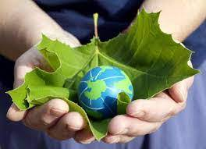 | Δεν κληρονομούμε τη γη από τους προγόνους μας, τη δανειζόμαστε από τα παιδιά μας. Ινδιάνικη παροιμία  1^{ο} Εσπερινό ΕΠΑΛ ΜΥΤΙΛΗΝΗΣ  Τμήμα Οικονομίας & Διοίκησης  Μάθημα: Δημόσιες Σχέσεις  Σχ. Έτος 2020-2021

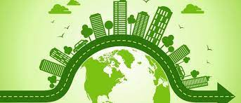

Περιεχόμενα
Εισαγωγή 2
Λίγα λόγια για την ανακύκλωση: 2
Ερευνητικά ερωτήματα 3
Α. Κοινωνικό προφίλ 3
Β. Γνωρίζω την ανακύκλωση 3
Γ. Συμμετέχω στην ανακύκλωση 4
Δ. Ωφελούμαι από την ανακύκλωση 5
Δ. Προτάσεις - Συμπεράσματα 5

Στο πλαίσιο του μαθήματος των Δημοσίων Σχέσεων, του τμήματος Γ΄ Οικονομίας & Διοίκησης του 1ου Εσπερινού ΕΠΑΛ Μυτιλήνης, οι μαθητές διεξήγαγαν έρευνα με θέμα την ανακύκλωση.

Βασικός σκοπός της έρευνας είναι να διερευνήσει την αντίληψη των κατοίκων της Λέσβου, σχετικά με την ανακύκλωση και να τους ευαισθητοποιήσει αναφορικά με ορθολογικούς τρόπους διαχείρισης απορριμμάτων. Για το λόγο αυτό αναρτήθηκε ερωτηματολόγιο στα Μέσα Κοινωνικής Δικτύωσης, από 12/5/2021 έως 18/5/2021.

Εισαγωγή

Λίγα λόγια για την ανακύκλωση:

Με τον όρο ανακύκλωση ​​εννοούμε την διάσωση ενός χρησιμοποιημένου υλικού, που ενώ πιστεύουμε ότι έχει χαθεί πια η αξία του αυτό δεν ισχύει. Μέσα από την ανακύκλωση μπορούμε να το ξανά δημιουργήσουμε και να το επαναχρησιμοποιήσουμε. Έτσι, αντί να το απορρίψουμε στο περιβάλλον και να το θεωρήσουμε άχρηστο, του ξανά δίνουμε «ζωή» και συνεχίζει να μας είναι χρήσιμο. Μέσα από την διαδικασία της ανακύκλωσης βγαίνουμε όλοι κερδισμένοι. Προστατεύουμε το περιβάλλον, αφού μειώνουμε τον όγκο των απορριμμάτων. Αυτό συνεπάγεται λιγότερη ανάγκη για χωματερές και λιγότερα έξοδα των Δήμων για την διαχείριση αυτών. Έτσι, ζούμε σε ένα καθαρότερο περιβάλλον. Ακόμα, εξοικονομείται ηλεκτρική ενέργεια και πρώτες ύλες. Η ανακύκλωση όχι μόνο επιφέρει νέες θέσεις εργασίας, αλλά και βελτιώνει μεγέθη της Εθνικής Οικονομίας. Πηγή: https://ianakiklwsi.weebly.com/
Σύμφωνα με δημοσίευμα στην εφημερίδα Βήμα (2021), η Ελλάδα έχει ως σήμερα το θλιβερό προνόμιο να θάβει το 80% των απορριμμάτων που παράγονται στη χώρα μας, γι’ αυτό κι απέχουμε πολύ από την επίτευξη των εθνικών κι ευρωπαϊκών στόχων που οι ίδιοι έχουμε θέσει, όσον αφορά τα ποσοστά ανακύκλωσης.
Τα προηγούμενα χρόνια επιδείξαμε χαρακτηριστική αδράνεια, όσον αφορά τη θέσπιση κανόνων στη λειτουργία της αγοράς της ανακύκλωσης.
Η παρατεταμένη έλλειψη ενός σύγχρονου και ρεαλιστικού ρυθμιστικού πλαισίου, η μη εφαρμογή της ισχύουσας νομοθεσίας, οι στρεβλώσεις που παρατηρούνται εξαιτίας της απουσίας ουσιαστικού ελέγχου, η αδιαφάνεια αλλά και η «πειρατεία» των υλικών, σε συνδυασμό με την πτώση των τιμών των ανακυκλώσιμων υλικών στην παγκόσμια αγορά, έχει δημιουργήσει μια αδιέξοδη κατάσταση, που απειλεί την ίδια τη βιωσιμότητα της ανακύκλωσης.
Πηγή: https://www.tovima.gr/2021/03/04/market/neo-ksekinima-me-kanones-gia-tin-anakyklosi-syskeyasion-stin-ellada/

Ερευνητικά ερωτήματα

Τα Ερευνητικά ερωτήματα κινήθηκαν σε τέσσερις βασικούς άξονες:

1. Προφίλ ερωτηθέντων
2. Γνωριμία με την ανακύκλωση
3. Συμμετοχή στην ανακύκλωση
4. Οφέλη από την ανακύκλωση,

με στόχο να καταγραφεί η αντίληψη των κατοίκων σχετικά με την ανακύκλωση και να τους ευαισθητοποιήσει αναφορικά με ορθολογικούς τρόπους διαχείρισης απορριμμάτων.

Α. Κοινωνικό προφίλ
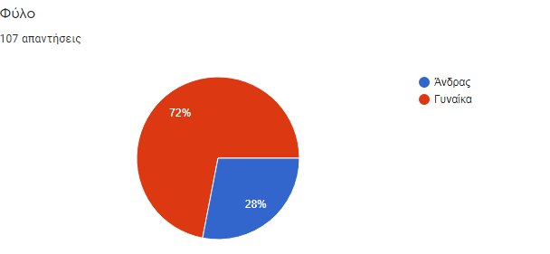
Στο ερωτηματολόγιο προς τους κατοίκους της Λέσβου συμμετείχαν 107 κάτοικοι, εκ των οποίων 77 γυναίκες και 30 άνδρες, σε ποσοστό 72% και 28% αντίστοιχα.
Ηλικιακά το 32,7% ανήκει στο ηλικιακό γκρουπ 46 και άνω, ενώ οι ηλικίες 41-45 ακολουθούν με ποσοστό 27,1%. Αναφορικά με το μορφωτικό επίπεδο το 61,7% είναι απόφοιτοι λυκείου – ΙΕΚ και ακολουθεί ένα 21,5% που είναι απόφοιτοι τριτοβάθμιας εκπαίδευσης.
Σχετικά με την απασχόληση το 41,1% είναι δημόσιοι υπάλληλοι και ακολουθούν οι ιδιωτικοί υπάλληλοι με ποσοστό 17,8%.
Το μεγαλύτερο μέρος του δείγματος κατοικεί στην πρωτεύουσα του νησιού σε ποσοστό 90,7% και ένα ποσοστό 9,3% κατοικεί εκτός της πρωτεύουσας.

Β. Γνωρίζω την ανακύκλωση

Στο ερώτημα αν οι κάτοικοι της Λέσβου κάνουν ανακύκλωση, ένα 28% από τους ερωτηθέντες απάντησε συχνά, ενώ η τάση του δείγματος δείχνει ανοδική πορεία.
Ένα 90,7% θεωρεί ότι γνωρίζει τα οφέλη της ανακύκλωσης, σε αντίθεση με ένα 9,3% που απάντησε ότι δεν γνωρίζει.
Σύμφωνα με το παρακάτω γράφημα το πλαστικό κυριαρχεί στην ανακύκλωση και ακολουθεί το γυαλί, το χαρτί και οι μπαταρίες.
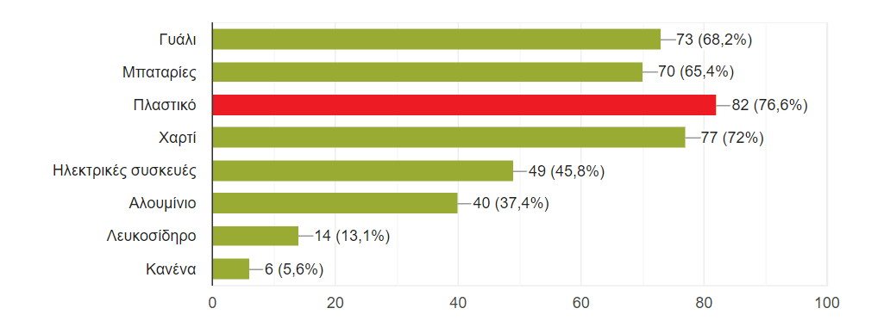
Η προστασία του περιβάλλοντος κατά το 94,4% είναι ο κυριότερος λόγος της ανακύκλωσης ενώ η εξοικονόμηση ενέργειας αποτελεί σημαντικό όφελος κατά ένα ποσοστό 48,6%.
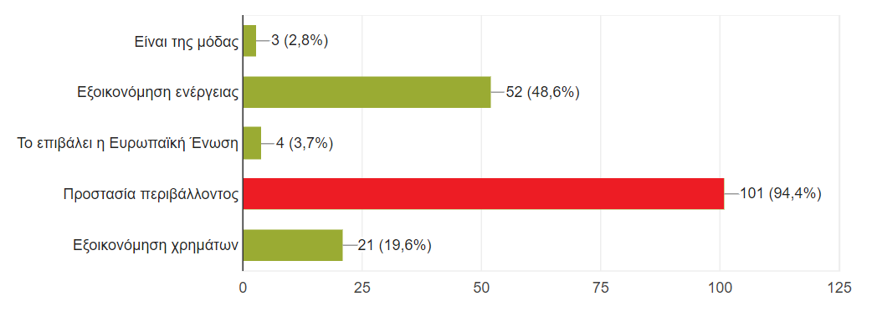
Οι πολίτες της Λέσβου σε ποσοστό 72,9% έχουν πρόσβαση σε κάδους ανακύκλωσης ενώ ένα 26,2% δεν έχει πρόσβαση σε κάδους ανακύκλωσης σε κοντινή απόσταση από την οικεία τους και ένα μεγάλο ποσοστό δείχνουν να είναι ενημερωμένοι για την ανακύκλωση.

Γ. Συμμετέχω στην ανακύκλωση

Στο διαχωρισμό των απορριμμάτων ένα μεγάλο ποσοστό της τάξης του 32,7% προβαίνει σε αυτή την ενέργεια, ενώ ένα 23,4% δεν το κάνει πάντα.
Ένα ποσοστό 38,3% των κατοίκων της Λέσβου, αγοράζουν συστηματικά προϊόντα από ανακυκλώσιμα υλικά ενώ ένα 58,9% δηλώνει ότι το πράττει μερικές φορές.
Παρόλο που οι κάτοικοι της Λέσβου δείχνουν να έχουν συνειδητοποιήσει τι σημαίνει ανακύκλωση κατά 76,6%, η συμμετοχή τους σε εθελοντικές δράσεις ανακύκλωσης είναι της τάξης του 11,2%.

Δ. Ωφελούμαι από την ανακύκλωση
Αναφορικά με τα οφέλη από την ανακύκλωση δόθηκαν 107 απαντήσεις στην κλίμακα Likert (Συμφωνώ απόλυτα - Διαφωνώ απόλυτα).
Στην υπόθεση ότι η ανακύκλωση έχει μόνο οφέλη ,συμφώνησαν απόλυτα 61 άτομα, ενώ αν η ανακύκλωση δημιουργεί νέες θέσεις εργασίας συμφώνησαν 59 άτομα.
70 συμπολίτες μας συμφώνησαν απόλυτα, στην υπόθεση ότι η ανακύκλωση είναι θέμα παιδείας, ενώ περίπου 75 άτομα πιστεύουν ότι η ανακύκλωση αποτελεί υπεύθυνη συμπεριφορά του ανθρώπου.
Εντύπωση προκαλεί ότι σχεδόν ο μισός πληθυσμός του δείγματος θεωρεί την ανακύκλωση άσκοπη, ενώ 37 άτομα τη θεωρούν κουραστική.
Επίσης στην υπόθεση ότι η ανακύκλωση συμβάλλει στην εξοικονόμηση χρημάτων, συμφώνησαν 51 άτομα, ενώ 71 άτομα συμφωνούν απόλυτα ότι η ανακύκλωση πρέπει να ενταχθεί ως δραστηριότητα από την πρωτοβάθμια εκπαίδευση.
Στην υπόθεση ότι η ανακύκλωση καταστρέφει το περιβάλλον, διαφώνησαν απόλυτα 72 άτομα.
Στην υπόθεση ότι ο Δήμος δε διαθέτει όλους τους απαραίτητους πόρους για την ανακύκλωση, συμφώνησαν 41 άτομα.
Στην υπόθεση ότι οι πολίτες είναι «πλήρως ενημερωμένοι για την ανακύκλωση» , οι απαντήσεις τους μοιράστηκαν σχεδόν ισομερώς ανάμεσα στο ούτε Συμφωνώ/ ούτε Διαφωνώ και στο Διαφωνώ.

Δ. Προτάσεις - Συμπεράσματα

Οι συμπολίτες μας θεωρούν την ενημέρωση σημαντική προτεραιότητα της πολιτείας καθώς και την ύπαρξη επιπλέον υποδομής, (κάδοι ανακύκλωσης). Επίσης θεωρούν ότι οι κάδοι ανακύκλωσης πρέπει να υπάρχουν σε κάθε γειτονιά, έτσι ώστε να διευκολύνεται η διαδικασία της ανακύκλωσης.
Σημαντικό επίσης είναι, για τους συμπολίτες μας, η ύπαρξη περιβαλλοντικής εκπαίδευσης από την προσχολική ηλικία, προκειμένου να γαλουχηθεί η περιβαλλοντική συνείδηση και να ενισχυθεί η σημασία της ανακύκλωσης καθώς και τα οφέλη που προκύπτουν από αυτή.
Οι εθελοντικές δράσεις, συμβάλλουν σημαντικά στην αποδοχή της ανακύκλωσης ως δράση που ενισχύει την προστασία του περιβάλλοντος και επαναπροσδιορίζει τη θέση του ανθρώπου στον πλανήτη.
Συμπερασματικά είναι σίγουρο ότι
«Ανακυκλώνοντας συνεισφέρουμε στο περιβάλλον, την οικονομία, αλλά και τον πολιτισμό, σεβόμενοι το δικαίωμα στην υγεία, την καθαριότητα και την αισθητική του περιβάλλοντος»
Στην πραγματοποίηση και ολοκλήρωση της συγκεκριμένης εργασίας συμμετείχαν οι κάτωθι μαθητές της Γ΄ τάξης του Τμήματος Οικονομίας & Διοίκησης με την υποστήριξη του εκπαιδευτικού Πρινίτη Μιχαήλ:
Δομούζη Πελαγία
Κίτσος Μάριος
Κουτρή Αρχοντούλα
Κοσμά Γεωργία
Λαζαρίδου Δέσποινα
Ρούσσα Ειρήνη
Χατζηγιάννης Στυλιανός
Χατζηδάκη Μαριάνθη

